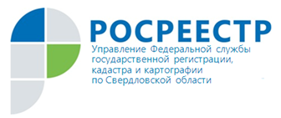 ПРЕСС-РЕЛИЗ

День правовой помощи детям
19 ноября 2021 года с 11:00 до 12:30 компетентные ведомства окажут бесплатную юридическую помощь гражданам по вопросам защиты имущественных прав детей.
Представители Нотариальной палаты Свердловской области, Управления Росреестра по Свердловской области, Министерства социальной политики Свердловской области, Аппарата Уполномоченного по правам ребенка в Свердловской области, Главного управления ФССП по Свердловской области ответят гражданам на вопросы правового характера по "горячему" телефону +7 950 5559500.
Кроме того, эксперты осветят проблемные вопросы, с которыми они встречаются на практике.
Прямая трансляция будет идти на Youtube канале Нотариальной палаты Свердловской области https://www.youtube.com/channel/UCjneQ22puqVsgXDtjU49wLQ/featured
Также, вопросы можно направить заранее по электронной почте: dppd@npso66.ru.
___________________________________________
Мероприятие приурочено к Всемирному дню ребенка, который празднуют 20 ноября в 145 государствах всего земного шара. Праздник посвящен деятельности, направленной на обеспечение благополучия детей во всем мире.
Контакты для СМИ
Пресс-служба Управления Росреестра по Свердловской области
+7 343 375 40 81
press66_rosreestr@mail.ru
www.rosreestr.gov.ru
620062, г. Екатеринбург, ул. Генеральская, 6 а.

